|  |  |
| --- | --- |
|  | **Министерство науки и высшего образования Российской Федерации**  **Федеральное государственное бюджетное образовательное учреждение**  **высшего образования**  **«Московский государственный технический университет**  **имени Н.Э. Баумана**  **(национальный исследовательский университет)»**  **(МГТУ им. Н.Э. Баумана)** |

ФАКУЛЬТЕТ **Информатика и системы управления**

КАФЕДРА **Компьютерные системы и сети (ИУ6)**

НАПРАВЛЕНИЕ ПОДГОТОВКИ **09.04.01 Информатика и вычислительная техника**

МАГИСТЕРСКАЯ ПРОГРАММА **09.04.01/07 Интеллектуальные системы анализа, обработки и интерпретации больших данных**

**Отчет**

|  |  |
| --- | --- |
| **по лабораторной работе №** | 1 |

**Название:** Сбор и структурирование данных для оценки состояния объекта

**Дисциплина:** Дистанционный мониторинг сложных систем и процессов

|  |  |  |  |  |  |
| --- | --- | --- | --- | --- | --- |
| Студент | ИУ6-12М |  |  | С.В. Астахов | |
|  | (Группа) |  | (Подпись, дата) | | (И.О. Фамилия) |
|  |  |  |  | |  |
| Преподаватель |  |  |  | | Ю.А. Вишневская |
|  |  |  | (Подпись, дата) | | (И.О. Фамилия) |

Москва, 2023

**Введение**

**Цель работы:** анализ информационных процессов сбора разнородных данных для оценки функционального состояния сложных систем.

**Задание:** Во время лабораторной работы студенты определяют цель и задачи выбранной системы мониторинга, индивидуально разрабатывают ее структурно-функциональную модель. Необходимо выполнить анализ информационных процессов и предложить методы структурирования разнородных данных. Затем студенты составляют отчет по лабораторной работе с результатами анализа.

Необходимо исследовать систему мониторинга, дать ее описание, указать цель и задачи, привести структуру. Проанализировать информационные процессы и пояснить, какие данные собираются (с их типами). Предложить методы структурирования разнотипных данных (и, возможно, способы визуализации). По результатам исследования разработать презентацию (15 содержательных слайдов). В отчете по лабораторной работе должны быть описание процесса мониторинга и слайды.

**Ход выполнения**

Содержание презентации представлено на рисунках 1-14.

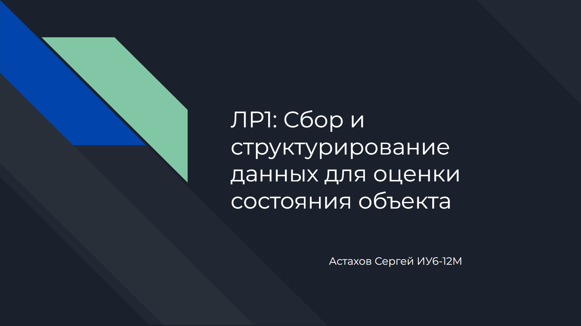

Рисунок 1 — титульный слайд

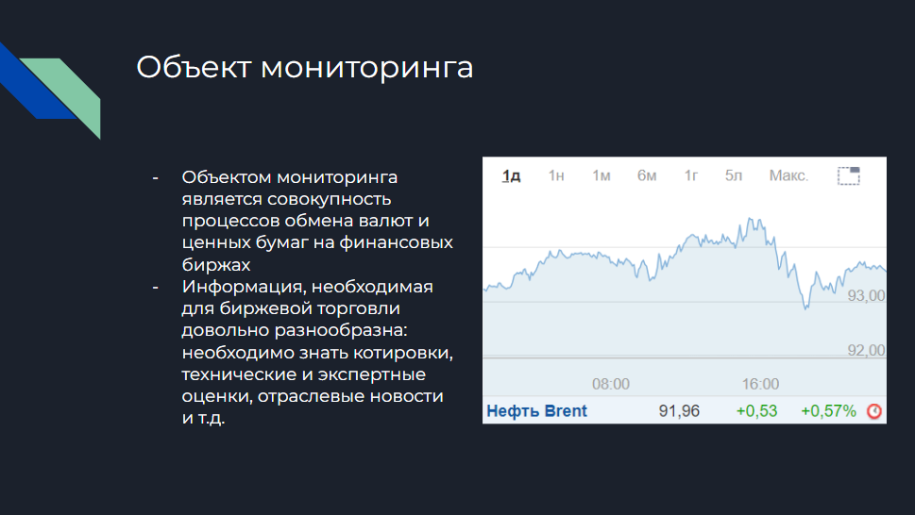

Рисунок 2 — объект мониторинга

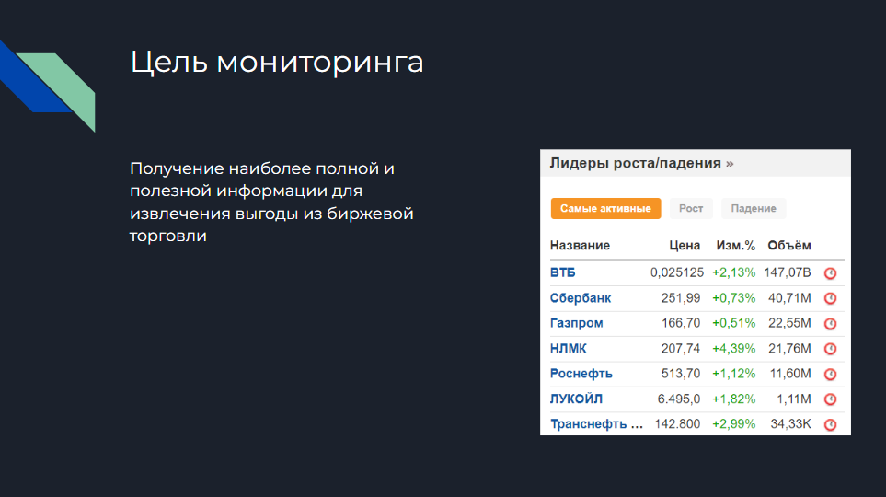

Рисунок 3 — цель мониторинга

На рисунках 4-7 представлена информация о задачах, информационных процессах – и структурная схема системы мониторинга.

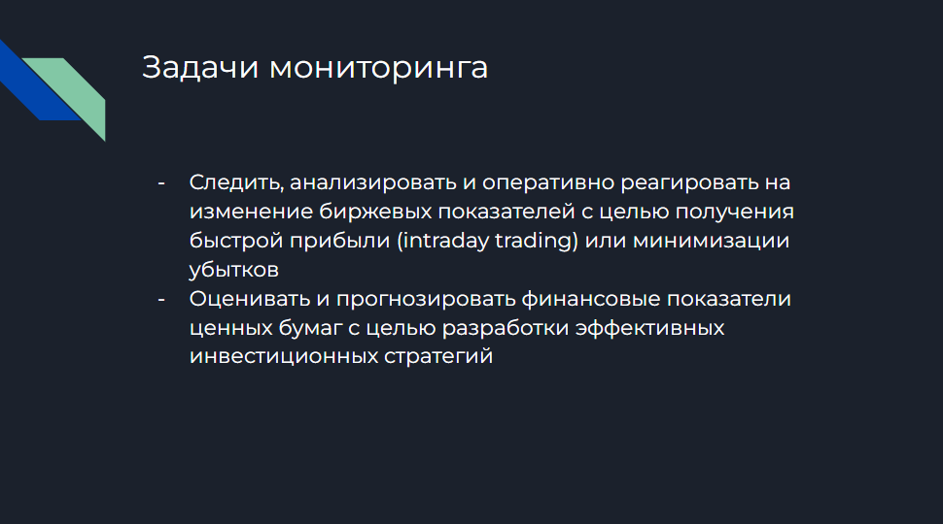

Рисунок 4 — задачи мониторинга

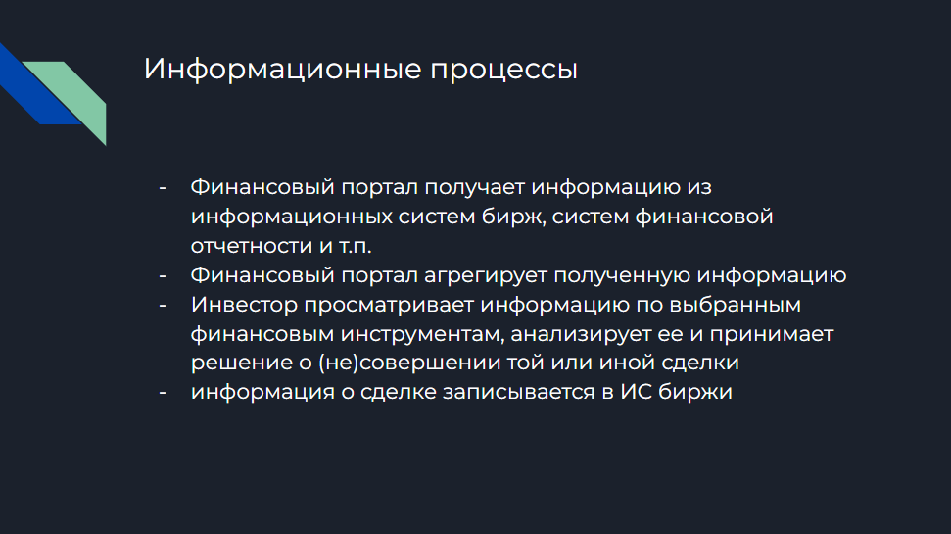

Рисунок 5 — информационные процессы

Примечание: ИС — информационная система.

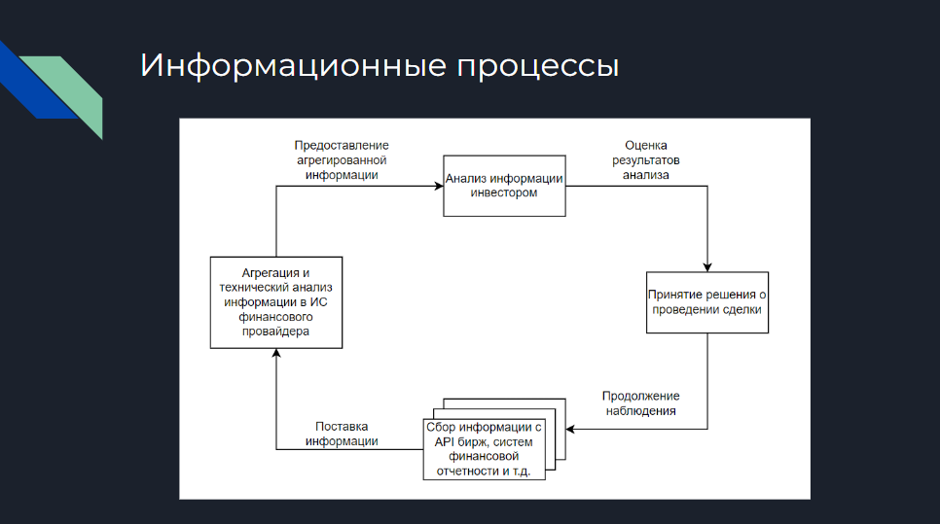

Рисунок 6 — графическое представление информационных процессов

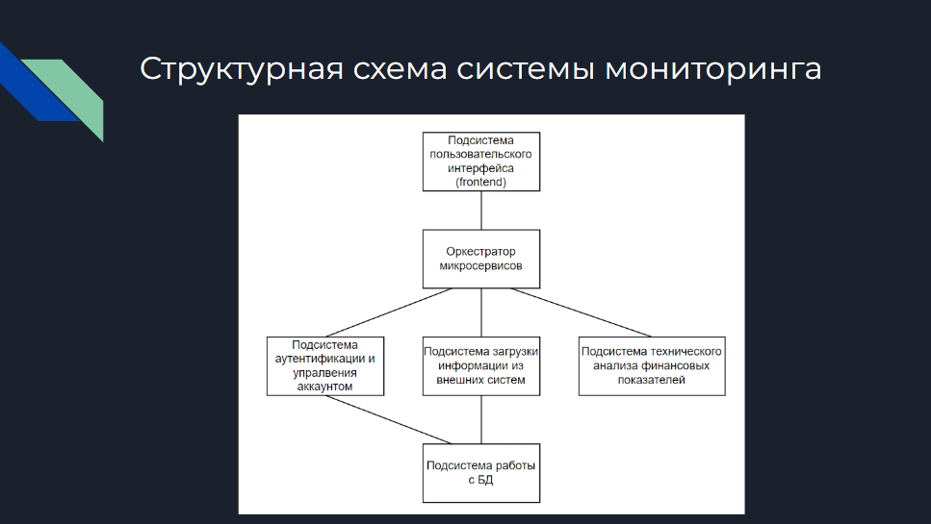

Рисунок 7 — структурная схема системы мониторинга

На рисунке 8 представлена классификация внешних систем — источников информации.

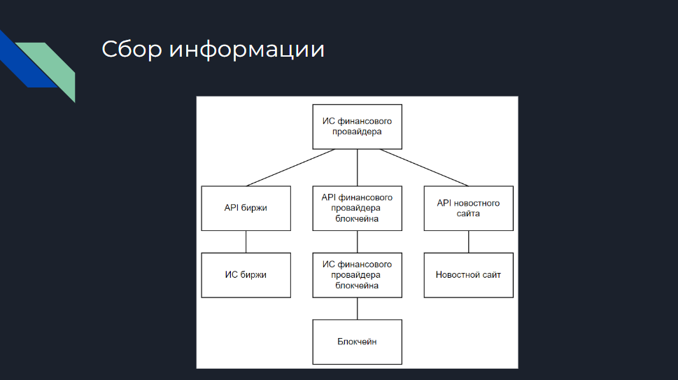

Рисунок 8 — источники информации

На рисунках 9-11 приведены виды получаемой информации, а так же формы ее представления.

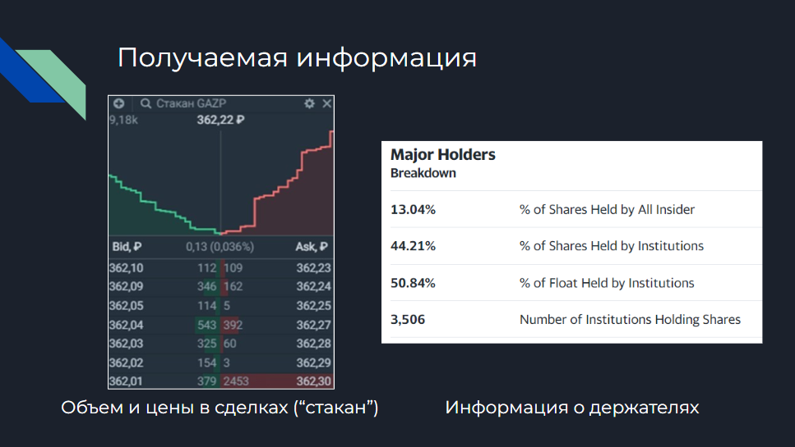

Рисунок 9 — примеры получаемой информации

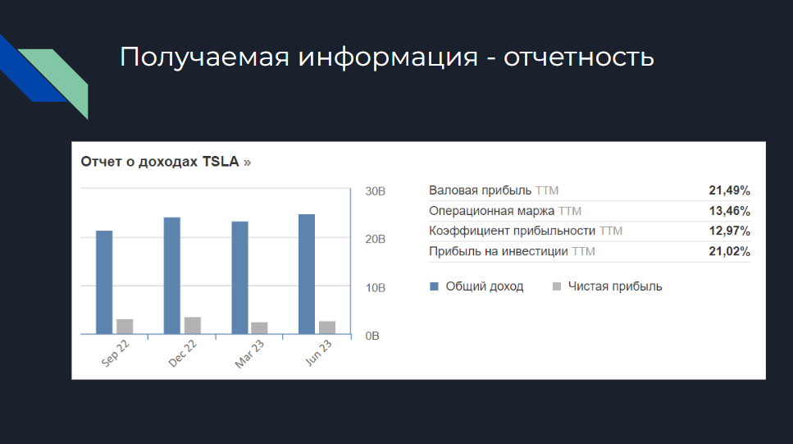

Рисунок 10 — представление финансовой отчетности

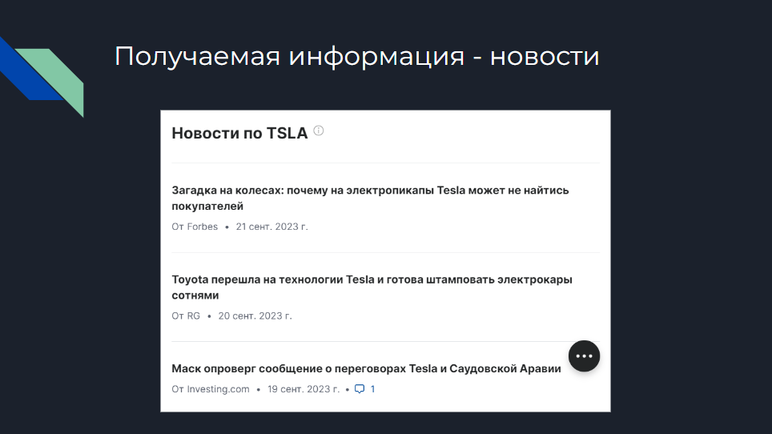

Рисунок 11 — представление новостной ленты

На рисунке 12 приведен пример генерируемого на основе полученных данных графика стоимости ценной бумаги.

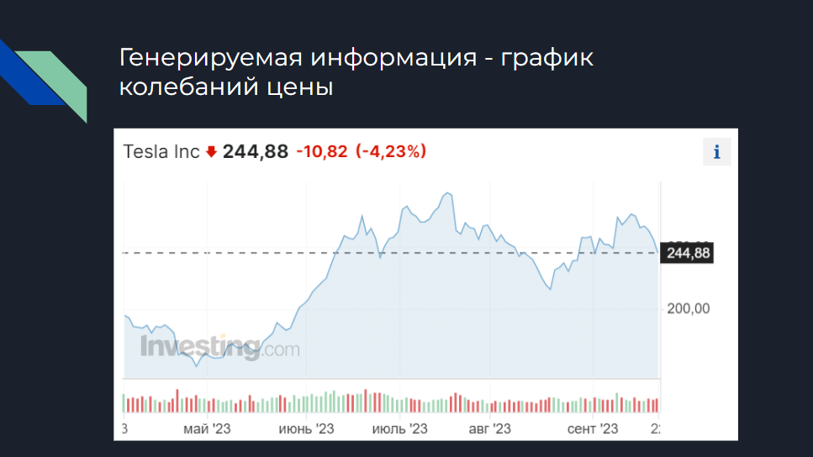

Рисунок 12 — ценовой график

На рисунке 13 представлен пример представления результатов технического анализа. На рисунках 14 и 15 — выводы о формах представления информации и о системе мониторинга в целом.

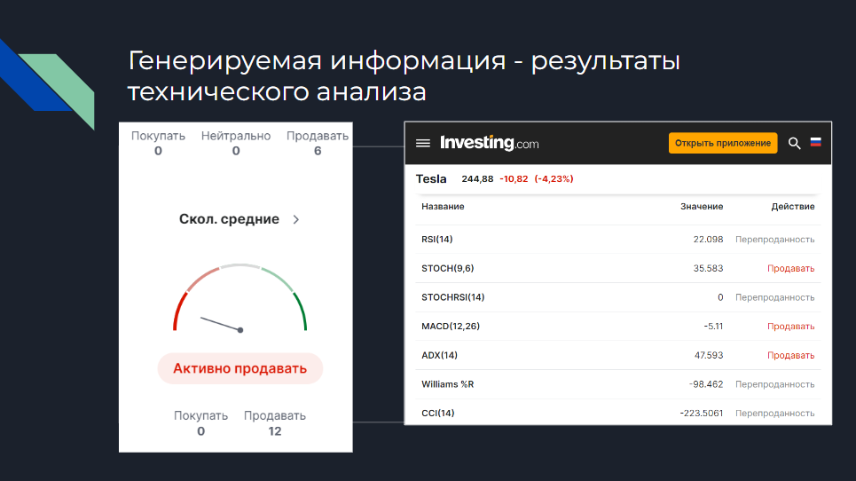

Рисунок 13 — представление данных технического анализа

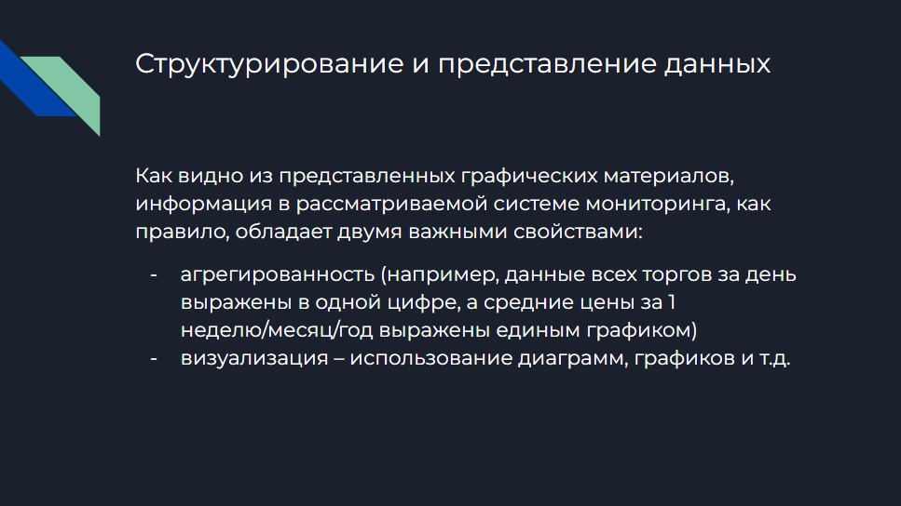

Рисунок 14 — выводы о представлении данных

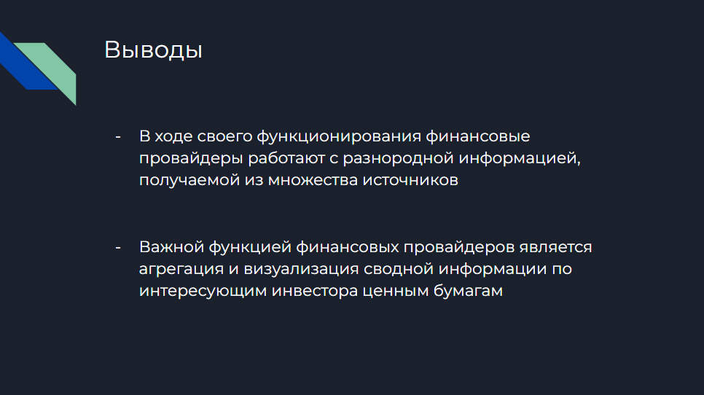

Рисунок 15 — выводы

**Вывод:** в ходе своего функционирования финансовые провайдеры работают с разнородной информацией, получаемой из множества источников. Важной функцией финансовых провайдеров является агрегация и визуализация сводной информации по интересующим инвестора ценным бумагам.

**Контрольные вопросы**

**1. Перечислите основные процессы при дистанционном мониторинге;**

* получение информации;
* обработка информации;
* сбор информации;
* анализ информации;
* принятие решений.

**2. Поясните назначение инструментов структурирования собранных данных;**

Инструменты структурирования собранных данных необходимы, чтобы данные представлялись пользователю (работнику) в удобном для него образом для ускорения их анализа или какой-либо другой работы с ними (например, в формате графиков или отсеивая ненужную информацию).

**3. Опишите типовую структуру системы дистанционного мониторинга;**

Система мониторинга вместе со связанными объектами состоит из объекта мониторинга, внешней среды и непосредственно системы мониторинга (блока управления и блока контроля/наблюдения). Внутри системы мониторинга происходит обработка и анализ показателей объекта, выработка управляющего решения, ведущего к осуществлению управляющего воздействия на объект мониторинга, таким образом система имеет обратную связь.

Система мониторинга может требовать следующие виды обеспечения:

* техническое;
* математическое;
* программное;
* информационное;
* правовое;
* организационное.

**4. Поясните цели и задачи дистанционного мониторинга;**

Целью мониторинга являются - определение динамики изменений показателей объекта мониторинга, для выработки управленческих решений.

Основными задачами мониторинга являются:

* организация наблюдения;
* получение объективной и достоверной информации о состоянии объекта мониторинга;
* оценка и системный анализ получаемой информации, выявление причин, те или иные изменения состояния объекта.

**5. Какие требования предъявляются к видам обеспечения систем мониторинга?**

К обеспечениям систем мониторинга должны быть предъявлены такие требования, как:

⎯ надежность;

⎯ простота использования;

⎯ удобное представление данных;

⎯ полнота собираемых данных (и отсеивание ненужной

информации);

⎯ наличие технической документации;

⎯ безопасность (как самой системы мониторинга, так и пути

получаемых данных).

**6. Укажите подходы к оценке состояния объектов;**

Виды оценок:

– точные и приближенные;

– экспертные и расчетные;

– автоматизированные и автоматические;

– прямые и косвенные (по моделям);

– общие и локальные;

– в режиме реального времени и автономные.

**7. Как можно оценить защищенность информационных процессов при мониторинге?**

Надстроить вокруг системы мониторинга систему управления рисками ИБ, которая позволяла бы осуществлять оценку информационных потоков между системой и объектом мониторинга, а также реализовала бы контрмеры против угроз (например, создавала бы защищенное подключение между объектом и системой мониторинга).